**昆仑数据库测试报告**

# 测试方式

使用jmeter进行性能测试。

# 测试对象

192.168.9.157 4核 8G 50G CentOS7.9 昆仑数据库 1.1.1 集群主节点，计算节点

192.168.9.158 4核 8G 50G CentOS7.9 昆仑数据库 1.1.1 集群备节点，存储节点

192.168.9.159 4核 8G 50G CentOS7.9 昆仑数据库 1.1.1 集群备节点，存储节点

将192.168.9.157设置为集群的计算节点，192.168.9.158和192.168.9.159设置为集群的存储节点。这样做的目的是为了让计算节点和存储节点分开，因为存储节点总是不停地产生写的IO，可能会影响测试。

备注：计算节点和存储节点都是以端口的形式存在。这里集群的主备是指基于集群的元数据。

如下图所示，47001端口就是计算节点提供计算服务的端口，即用来接收postgres客户端或进程连接的端口；其实还有个47002端口，是用来接收mysql客户端或进程连接的端口。而57005端口则是存储节点的端口。可以在创建集群时指定计算节点和存储节点的具体分布位置。

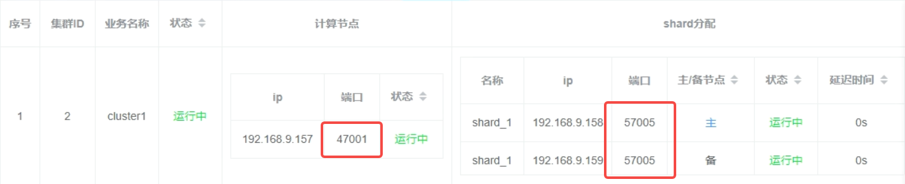

因此，通过jmeter访问提供计算节点的192.168.9.157来测试性能。

由于它同时兼容postgre和mysql客户端，本次jmeter使用postgre和mysql两种驱动分别进行测试。

# 测试内容

读测试：

使用jmeter模拟1000个并发连接数，每个连接分别查询10个表，重复10次，总请求数达到100000。

写测试：

使用jmeter模拟1000个并发连接数，执行10条insert语句，重复10次，总请求数达到100000。

。

更新测试：

使用jmeter模拟1000个并发连接数，每个连接分别执行100条不同的update语句，总请求数达到100000。

混合测试：

使用jmeter模拟1000个并发连接数，每个客户端分别读4个表，写3个表，更新3个表，重复10次，总请求数达到100000。

# 测试结果

使用postgre驱动连接数据库

|  |  |  |  |  |  |  |  |  |  |
| --- | --- | --- | --- | --- | --- | --- | --- | --- | --- |
| 并发数 | 总请求数 | 请求方式 | 时长一(秒) | 时长二(秒) | 时长三(秒) | 平均时长(秒) | CPU | 内存使用率 | IO |
| 1000 | 100000 | 读 | 8 | 8 | 8 | 8 | 100% | 63.1% | 1.4MB/s |
| 1000 | 100000 | 写 | 8 | 8 | 8 | 8 | 100% | 67.0% | 0.4MB/s |
| 1000 | 100000 | 更新 | 15 | 15 | 15 | 15 | 99.7% | 62.1% | 1.2MB/s |
| 1000 | 100000 | 混合 | 41 | 43 | 40 | 41.3 | 98.5% | 87.9% | 8.8MB/s |

使用mysql驱动连接数据库

|  |  |  |  |  |  |  |  |  |  |
| --- | --- | --- | --- | --- | --- | --- | --- | --- | --- |
| 并发数 | 总请求数 | 请求方式 | 时长一(秒) | 时长二(秒) | 时长三(秒) | 平均时长(秒) | CPU | 内存使用率 | IO |
| 1000 | 100000 | 读 | 9 | 10 | 9 | 9.3 | 100% | 86.8% | 0.06MB/s |
| 1000 | 100000 | 写 | 22 | 23 | 22 | 22.3 | 100% | 87.9% | 0.6MB/s |
| 1000 | 100000 | 更新 | 12 | 12 | 12 | 12 | 100% | 89.6% | 0.5MB/s |
| 1000 | 100000 | 混合 | 15 | 14 | 14 | 14.3 | 100% | 88.3% | 0.5MB/s |

备注：

jmeter其中一个参数Rame-up Period值设定为5，代表在5秒内完成启动1000个并发连接。默认值是1，经测试发现，并发连接数设置为1000时，Rame-up Period的值按照默认的1来执行，会造成随机数量的连接数丢失，说明jmeter所在的测试机无法在1秒内完成1000个并发连接的全部启动。

参考该文章：https://blog.csdn.net/hanserk/article/details/123254684

设定Rame-up Period值为5，即jmeter花费5秒的时间陆续完成1000个并发连接的启动。但这也意味着，即使数据库端处理的再快，也至少需要这5秒的保底时间，至少要等到所有的并发连接请求都进行完，才算完成一轮测试。